【健康养生】
快给你的身体做个彻底的大排毒
（二院蔡春裕推荐，2017年3月4日）

推荐理由：现在生活节奏快，很多年轻人都熬夜工作，又没有注意调理自己的身体，许多疾病都会趁机找上门，所以我认为有必要给身体排排毒，而下面的养生方法简单又有效，所以在此与大家分享，希望对大家身体有好处。

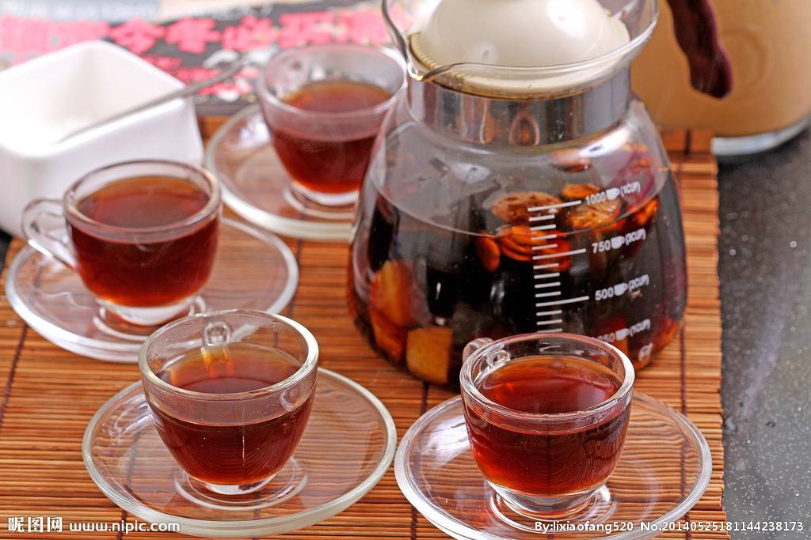

新年假期大家都很放松，亲朋好友聚在一起打打牌，聊聊天。好不惬意！
在大鱼大肉的同时，又缺乏运动，你是不是开始便秘了呢？
秘导致毒素堆积在体内，无法排出。因此导致容易发胖、脸色差，还会增加大肠癌的患病概率。所以排毒是我们生活中非常重要的事情之一，日常生活中有哪些食物可以帮助我们排毒呢？下面小编就为您推荐了一些能够排出毒素的美食，快来清清你的肠胃吧！

肠道排毒吃什么水果
1.清肝涤热——李子
李子不仅色泽艳丽、汁多酸甜，还含有丰富的糖分、果酸、多种维生素和矿物质。李子性温，味甘酸或苦涩，具有泻肝利水、清热生津等功用，适用于阴虚发热、口渴心烦、肝硬化腹水等病症。另外，李子还有利尿、扩张血管、安眠、降血压的作用。
2.清心滋润——梨
梨性凉，味甘，具有清心降火、解毒消痈、润肺消痰的作用。“生者清六腑之热，熟者滋五脏之阴。”“实火宜生用，虚火宜熟用。”有关研究认为，梨具有降血压、清热镇静、祛痰止咳、抑制致癌物质亚硝胺的形成等作用。梨性凉，所以不可多吃，以免伤及脾胃。
3.补虚健脾——红枣
红枣营养十分丰富，含有蛋白质、脂肪、糖类、维生素及钙、磷、铁等微量元素，其中维生素 C 的含量在果品中名列前茅。红枣还能消除疲劳，补益气血，扩张血管，对防治心血管疾病有良好的作用。此外，红枣性温味甘，具有补虚益气、健脾和胃的功效，适用于脾胃虚弱、气血不足、倦怠无力、失眠等病症。
4.润肺化痰——柿子
柿子性寒，味甘涩，具有生津止渴、润肺化痰、健脾开胃的功效，适用于咳嗽、吐血、口腔溃疡、甲状腺肿大等病症。但是，需要注意的是，未成熟的柿子不能食用，柿子也不能食用过多，否则会发生“胃柿石病”，严重者会有生命危险。
5.补肾抗衰——核桃
核桃是一种营养价值很高的果品，它富含蛋白质、脂肪、糖类、磷、铁、锌和多种维生素。常食用核桃能有效预防和治疗动脉硬化，对提高脑神经功能也有重要的作用。核桃性温味甘，具有补肾助阳、温肺定喘、补气养血、强筋健骨的功效，适用于肾虚头晕、阳痿遗精、失眠多梦等病症，其补脑益智的功效比较显著，是老年人养生益寿的滋养品。但因核桃含油脂量高，所以腹泻者不宜多食。

肠道排毒吃什么食物
1.蜂蜜
蜂蜜含有的氨基酸、维生素，可促进身体良性循环；蜂蜜中的镁、磷、钙等营养元素能调节神经系统，也可以为肠道提供良好的休息环境，让肠道“和颜悦色”。
2.菠菜
菠菜能清理人体肠胃里的热毒，可防治便秘，使人容光焕发。菠菜还含有大量的抗氧化剂，具有抗衰老、促进细胞繁殖作用，既能激活大脑功能，又可增强青春活力，防止大脑老化。
3.糙米
糙米比起白米更富有许多维生素、矿物质与膳食纤维，所以糙米向来是一种健康食品。糙米中含有丰富的B族维生素和维生素E，能促进血液循环，源源不断地为肠道输送能量，可促进肠道有益菌增殖，预防便秘和肠癌。
4.海带
海带可有效防治地方性甲状腺肿，对高血压、动脉硬化及高血脂有预防和辅助的治疗作用。海带呈碱性，可促进血液中的甘油三酯代谢，有助润肠通便。而且热量低，膳食纤维丰富，能加速肠道运动。
5.花生
花生的营养价值比粮食高，含有大量的蛋白质和脂肪，特别是不饱和脂肪酸。可以强健肠道，这是因为花生入脾经，有养胃醒脾、滑肠润燥的作用。花生中独有的植酸、植物固醇等特殊物质，会增加肠道的韧。

肠道排毒喝什么茶
1.陈皮乌梅普洱
陈皮3-5片、乌梅1颗、杭菊普洱茶包1个。将陈皮与乌梅洗净，陈皮剥小块、乌梅剪开或压扁，茶包加500ml滚水泡开，茶色转为黄色，再加入陈皮与乌梅后盖住，焖约5-7分钟即可。陈皮促进肠胃道消化，有助行气止腹痛，缓解腹胀，乌梅与陈皮偏酸，可促进唾液分泌，有助解渴、改善口鼻干燥。
2.山楂陈皮决明子
决明子10克，山楂、陈皮各6克、甘草2片。将陈皮和山楂洗净，并剥小块，茶包加500ml滚水泡开，然后再加入陈皮和山楂焖约5分钟即可饮用。决明子润肠通便，山楂有助降血脂、帮助消化，陈皮消除腹部胀气，甘草可使茶饮甘甜，并能保护肠胃。
3.温润清肠茶
新鲜柠檬1个，黑芝麻10克，核桃仁4个，胡椒粉2克，红糖适量。柠檬放入加了面粉的清水中浸泡10分钟，取出用清水冲洗干净。将黑芝麻、核桃仁捣成粉末，将粉末倒入杯中，加入胡椒粉和适量红糖，冲入温水搅拌一下。把柠檬切成两半，柠檬汁挤入杯中，即可饮用。第二次冲泡的时候，将挤过的柠檬切成片放入杯中，改用沸水冲泡，焖5分钟后即可饮用，可反复冲泡多次。
（推荐者注：本文来自百家号-彭大将军2017年2月2日）
（注：学校关工网站刊发时间：2017年3月15日）

